Cómo configurar la diadema para Global English

Prerrequisitos: Tener instalado el navegador Google Chrome.

1. Debes abrir el navegador Google Chrome y buscar **Global English** y abrir el primer enlace como se aprecia en la imagen de abajo**.**

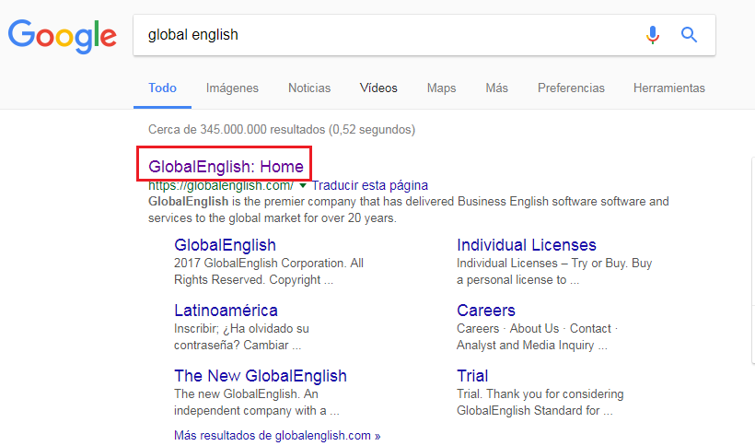

1. En la parte superior derecha debes dar clic en **Login**.

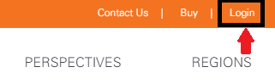

1. Te debe aparecer una ventana como la siguiente. Debes iniciar sesión, recuerda que el **UserName** es tu correo **sin el @.....** (Ej. Si tu correo es [Pepito.prueba@unisys.com](mailto:Pepito.prueba@unisys.com), tu usuario es pepito.prueba).

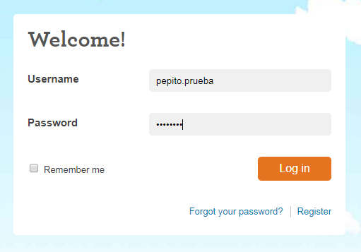

1. Una vez dentro del sistema, debes dirigirte a un actividad de pronunciación, tomaremos como ejemplo la siguiente. 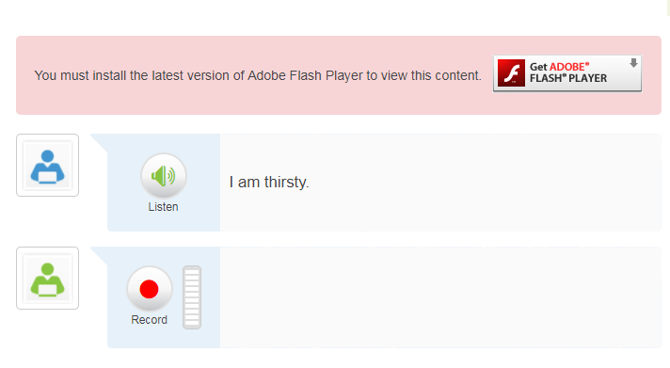
2. Debes hacer clic en el botón **FLASH PLAYER,** y darle permitir en el pop-up que te genera el navegador.

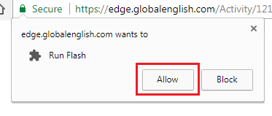

1. En el momento en el que le des **grabar**, te saldrá la siguiente ventana emergente. Debes hacer clic en **Set Flash Permisssions,** y seguir las instrucciones**.**

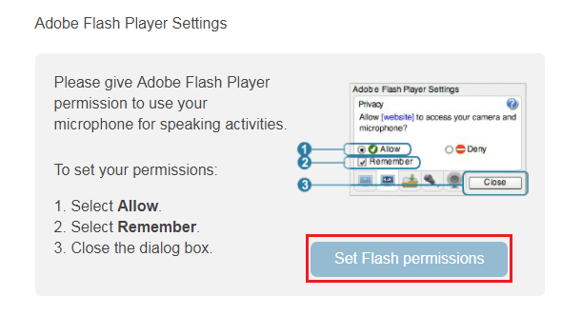

1. Después de hacer clic en **allow** y **remember,** debes dirigirte al ícono **micrófono,** darle **permitir** al pop-upy seleccionar la diadema que estas utilizando en este momento, que para mi caso es **HeadSet Microphone (2- jabra)**. Se puede demorar un poco en aparecer las opciones del micrófono.

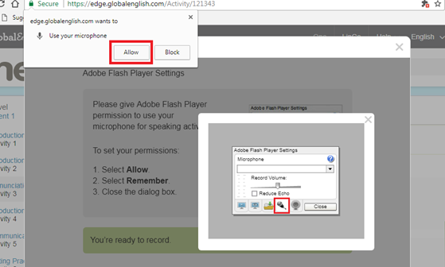

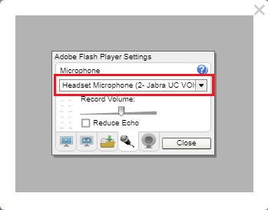

1. Das clic en **close** o en el ícono **“X”** y te debe salir un mensaje como.

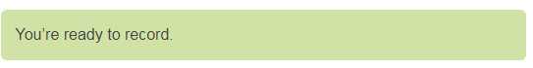

Y listo, ya te debe funcionar.